棠外附小二年级2012－2013学年度上期第8周
数学周末练习题
班级 姓名 家长签字
一．细心算一算
8×3= 9×5= 24＋26= 90－18= 6×4=
6×5= 4×7= 4×5= 78＋22= 100－80= 8×3+8= 6＋22= 3×7= （ ）×6＝24
5×（ ）=15 （ ）×5=25 3×4＝（ ）×2
二、看图想一想，填一填。
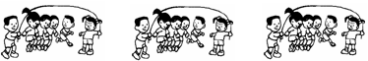
1.

有（ ）个小朋友，每组有（ ）人，分成了（ ）组。
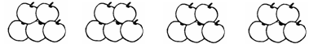
2.

有（ ）个苹果，平均分成（ ）份，每份有（ ）个。
12棵树，平均分成（ ）行，每行（ ）棵。
三、先圈一圈，再填空。

（1）12个桃，每3个一份，分成了（ ）份。

（2）12个桃，平均分成4份，每份是（ ）个。

四、先画一画，再填算式。
1. 8个△，每2个一份，分成（ ）份。
画一画：
2. 8个△，平均分成2份，每份有（ ）个。
画一画：
3. 12个☆，平均分成3份，每份有（ ）根。
画一画：
4. 12个☆，每份3个，分成了（ ）份。
画一画：
5. 15个○，每份5个，分成（ ）份。
画一画：
6. 15个○，平均分成3份，每份（ ）个。
画一画：

思维训练
1、草地上有7只小鸡，6只小兔，算一算，它们一共有多少条腿？

2、文文看书，从第一页看起，每天看7页，第八天应从第几页看起？
8天一共看了多少页？

